# 活动详细规则介绍

# 一、活动形式

比赛以团支部成员为单位组队报名，每队4人，要求来自同一团支部。比赛采用定向运动的形式，以队伍为单位在校园内完成指定团体赛跑和答题，收集分布在校园内六处认证点的印章，认证点处设置各类游戏或问答等活动，完成的队伍方可收集该点印章，集齐所有印章的队伍跑至终点审核过关后即为完成比赛。

二、活动地图

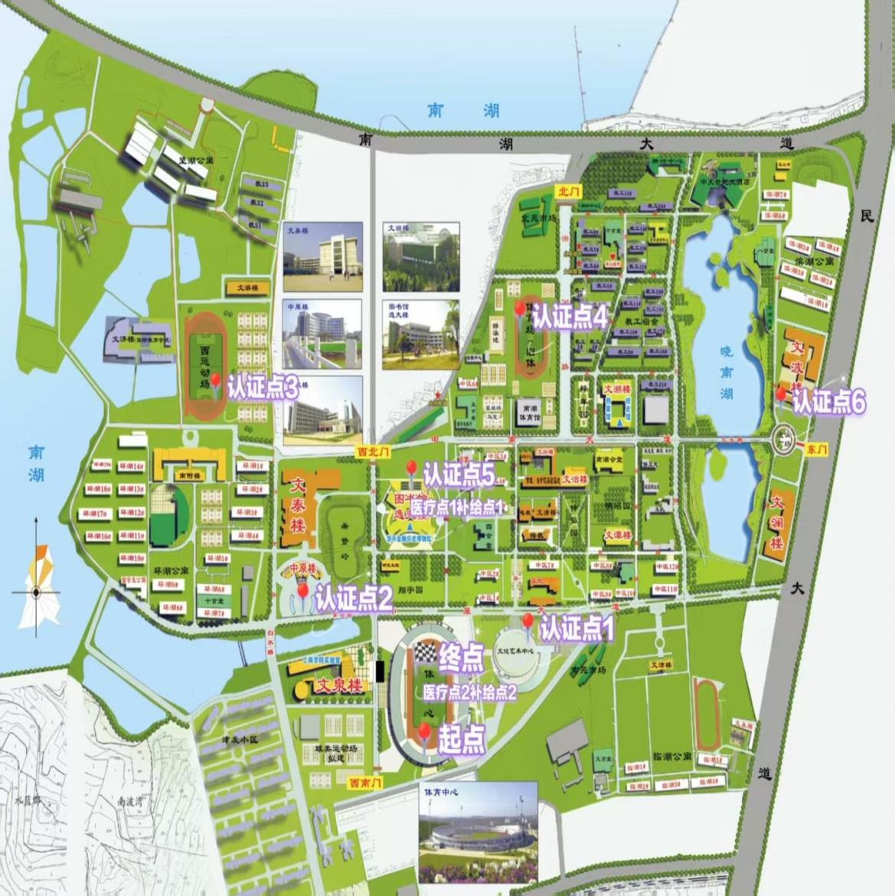

注：

1.比赛期间不得借助任何种类的交通工具，主办方设有全程监督人员，同时要求各参赛队伍相互监督，如若发生作弊现象，主办方有权取消其比赛成绩；

2.若游戏失败，完成对应的惩罚措施即可通过。

# 三、各认证点工作

（一）起点：新体中心西南门

（二）认证点一

## 1.活动内容

该认证点待参赛队伍4人到齐后方可开始游戏。游戏按批次进行，每批次由两支队伍同时参加。两支队伍将参加以下环节：

环节一：“立瓶子”。每支队伍发放三个瓶子，限时一分钟，哪支队伍率先立起3个瓶子即视为挑战成功；若在规定时间内，两队均未立到3个瓶子，则立起来瓶子个数多的队伍获胜。若两队立起的瓶子数量相同，则以抛硬币的方式决定该环节胜出的队伍。获胜的队伍将在下个环节进行正面版的“你比划我猜”，输的队伍则进行镜面版。

环节二:“你比划我猜”。两支队伍各派出一名队员进行表演，剩余的三名队员进行猜词。由游戏助理随机抽取题目。两位表演者需进行合作表演，该过程中表演者不可说话，只能通过动作传达。限时五分钟内，答对题目多的队伍获胜。一道题目若超过一分钟两队均未答对，则游戏助理给出提示。若规定时间内两支队伍答对题目数量相同，则加赛一题，且一局定胜负。最终获胜的队伍通关，失败的队伍需接受惩罚，惩罚完毕后视为通关。

## 2.惩罚措施

在“你比划我猜”环节中败北的队伍，应当接受惩罚。惩罚形式为跳绳。由组内四人自行分配，决定出两名摇绳人员和两名跳绳人员。无论是否中断，小组须完成跳绳累计十个。

（三）认证点二

## 1.活动内容

队伍四人到齐后开始，每批次2支队伍同时参与。工作人员给出一段绕口令，每队成员依次接力朗读绕口令，每人朗读时需在前一人基础上增加一句，且不能出错、停顿。从简单绕口令开始，逐渐增加难度，累计正确朗读5句过关。若失败，需全队接受惩罚，惩罚完毕视作通关。

## 2.惩罚措施

全组成员每个人做十个青蛙跳，每跳一下要“呱”一声或失败队伍派出代表要用方言唱一首特定的歌曲或选择输的人需戴上卡通头套或面具，然后模仿卡通人物的标志性动作，如唐老鸭的摇摆步，边跳边说一些与该卡通人物相关的台词，绕着某个物品（树或板凳）跳一圈。

**（四）认证点三**

## 1.活动内容

每组的成员排成一列，对面五米处放有8张卡片，每组的成员轮流去卡片处翻开两张卡片，看到里面的数字之后盖上，回到队伍（不能把卡片拿走，除非两张卡片是相同的）。成员之间可以相互告知自己所知的卡片内容。每翻到一组相同的卡片后把这一对卡片拿给答题处的工作人员。2分钟内翻到多少组同样的卡片就可以答多少题。两分钟结束后小组成员到答题处进行答题。答对一题计一分，答错不计分。答题结束后获得2分及以上的队伍算通过，反之接受惩罚。

## 2.惩罚措施

参赛队伍需派出一个人完成1min的跳绳（不能刻意以极低的速度完成）；跳绳结束后，根据该成员的间断次数，将由另一位参赛成员连续完成相应次数的深蹲；每间断一次，对应5次深蹲，以此累计。

（五）认证点四

## 1.活动内容

本认证点的游戏需待参赛队伍全员四人集齐，方可开启。游戏将分组分批次依次推进，每批次最多容纳 2 支队伍同步参与。各参赛队自行推选 1 名代表抽取词条，词条涵盖校史知识、经典影视作品、日常百科三大类别。抽取词条完毕后，该代表从现场负责的工作人员手中领取气球，正式启动游戏。打头阵的队员拿到气球后，需向上高高抛起气球，并旋转一圈后稳稳接住（注意：一旦气球中途坠地，掉球队员必须先接受相应惩罚，随后重新开始抛接气球流程），接住气球后才能开始对所抽取词条进行描述，描述要点聚焦于时间、地点、关键人物等要素即可。接着第二名队员重复上述抛接气球与描述流程，以此类推，直至第四名队员。第四名队员要把前面三名队员给出的关键信息整合起来，用一个通顺连贯的完整句子口述表达，经工作人员确认信息准确、表述无误后，此队伍即成功完成该认证点任务，便可奔赴下一认证点。

示例展示：

（1）对于词条“北京大学”：第一名队员说“创立于戊戌变法时期”，第二名队员讲“位于首都北京”，第三名队员提“蔡元培曾任校长”，第四名队员则表述“北京大学创立于戊戌变法时期，坐落于首都北京，蔡元培曾在此担任校长，它是中国顶尖的高等学府”。

（2） 当词条为《老友记》：第一名队员说“美国经典系列喜剧”，第二名队员讲“主演有詹妮弗·安妮斯顿”，第三名队员提“故事背景设定在纽约”，第四名队员就要说“《老友记》是一部以纽约为故事背景，由詹妮弗·安妮斯顿等主演的美国经典系列喜剧”。

（3）若词条是“长江”：第一名队员说“亚洲第一长河”，第二名队员讲“发源于青藏高原”，第三名队员提“流经多个省市”，第四名队员整合为“长江是亚洲第一长河，它发源于青藏高原，一路流经多个省市，对中国的经济、文化发展有着深远影响”。

**2.惩罚措施**

倘若整支参赛队伍完成游戏的总时长超出 90 秒，或是任意队员在思考词条描述内容时停顿超过 10 秒，又或是在游戏进程中出现气球掉落地面的情况，都将触发惩罚。惩罚项目为在原地迅速完成十个标准的上下蹲动作，完成惩罚后游戏方能继续。

（六）认证点五

## 1.活动内容

该认证点待参赛队伍4人到齐后方可开始游戏，有工作人员为参赛队伍讲解游戏规则，而后游戏按队伍依次进行。

珠行万里：首先在场地的一端确定起点，另一端摆放桌子作为终点,终点桌子上摆放杯子。队伍人员在起点处排成一排，每人一根U形引导槽。在起点的引导槽放置一个小球，然后该队员通过倾斜引导槽将小球传递给下一位队员。传递小球时既不能用手碰，也不能使其掉落，如果小球掉落则队伍进入惩罚模式。游戏过程中队员需依次传递小球，直到将小球传递到杯中，即视为游戏过关。若失败，需全队接受惩罚，惩罚完毕视作通关。

**2.惩罚措施**

选出一名队友，大声进行绕口令挑战，绕口令过程中不能出错，如出错则更换人员重新选择绕口令，绕口令挑战成功后可继续进行珠行万里游戏，若全部队员均挑战绕口令失败，则队伍直接视为通过游戏。

（七）认证点六

## 1.活动内容

该认证点活动待参赛队伍三人到齐后方可开始游戏，游戏按批次进行，每批次最多2支队伍同时参加。参赛三人需大致呈三角形站位，由一名工作人员站在中间。每位成员需要从头顶罐装可乐、垫羽毛球、垫乒乓球和拍篮球四项运动中选择一个。三位成员决定好顺序后，由一人进行持续性标准化运动，另外一人开始回答工作人员提出的问题。如果回答问题者无法答出正确答案，或者在答出正确答案之前，运动者中断运动，都视为失败，需要重新开始挑战。失败并重开三次后仍未完成，视为失败，触发惩罚措施。

**2.惩罚措施**

每次失败都需要派出一名成员完成5个俯卧撑或者仰卧起坐，然后才能重新开始。在重开三次后仍未完成，需要大声念出一段绕口令。

（八）终点：新体中心北门